LOGOS DEPT BOUCHES DU RHONE.eps 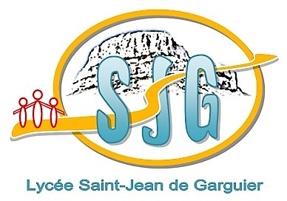



**LISTE DES HOTELS**

**CHAMPIONNAT NATIONAL**

**FOOTBALL Promotionnel Minimes Garçon 2023**

**GEMENOS (13)**

|  |  |
| --- | --- |
| Hôtels desservis par les navettes | |
| **Ibis Budget** | Avenue des paluds – Centre de vie Agora  13400 Aubagne |
| **B & B** | 250 av du Château de Jouques  13420 Gémenos |
| **Best Western** | 250 av du Château de Jouques  13420 Gémenos |
| **Kyriad** | 250 av du Château de Jouques  13420 Gémenos |

|  |  |
| --- | --- |
| Hôtels non desservis par les navettes  A 15 mn environ de Gémenos par l’autoroute | |
| **Ibis Budget**  **Marseille Est St Menet** | 184 av de St Menet  13011 Marseille |
| **Ibis Budget**  **Marseille Valentine** | 149 traverse de la martine  13012 Marseille |
| **B & B** | Montée du Commandant de Robien  13011 Marseille |
| **Hôtel Formule 1**  **Valentine** | 117 traverse de la montre  ZAC la Valentine  13011 Marseille |
| **Hôtel Formule 1**  **St Menet** | 114 av de St Menet  13011 Marseille |
| **Hôtel Première classe**  **La Valentine** | 117 traverse de la montre  13011 Marseille |
| **Campanile**  **Marseille Est** | Actiparc II  Chemin de St Lambert  13821 La Penne/Huveaune |